BTS
CONCEPTION ET RÉALISATION DE SYSTÈMES AUTOMATIQUES

E51
Conception détaillée d’une chaîne fonctionnelle

2022

ÉLÉMENTS DE CORRECTION

Durée : 4 h 00 | Coefficient : 3

Ce document comporte 30 pages, numérotées de 1/9 à 9/9.
Dès que ce document vous est remis, assurez-vous qu’il est complet.

Partie 1 :

Choix de la pince de préhension du robot 6 axes :

Question 1

(Sur document réponses 1)

C12 Dimensionner et choisir les constituants d’une chaîne fonctionnelle.
Dimensionnement ou vérification de composants

Type de pince | Pince angulaire MHC2 à 2 doigts  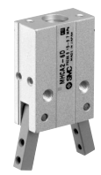 | Pince parallèle MHZ2 à 2 doigts  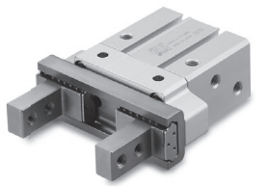 | Pince 3 doigts MHS3  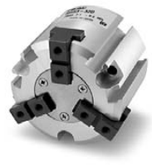
Intensité de la force de prise calculée en N | * F = $\frac{m.g}{2.μ}$ · a · s  F =$\frac{ 0,05 × 9.8}{2 × 0,1}$× 4 × 2,5 = 24,5 N |  | * F = $\frac{m.g}{3.μ}$ · a · s  F =$\frac{ 0,05 × 9,8}{3 × 0,1}$×4×2,5  F = 16,3 N

Question 2

(Sur document réponses 1)

C12 Dimensionner et choisir les constituants d’une chaîne fonctionnelle.
Choix des composants standards de la chaîne fonctionnelle complète

Type de pince | Pince angulaire MHC2 à 2 doigts | Pince parallèle MHZ2 à 2 doigts | Pince 3 doigts MHS3
Référence du modèle retenu | MHC2-20D | MHZ2-16D | MHS3-25D
Force de prise du modèle retenu en N | 25 N | 40 N | 20 N sous 0,3 MPa  28 N sous 0,4 MPa
Régulateur de pression | ΀ OUI ■ NON | ΀ OUI ■ NON | ■ OUI ΀ NON
Coût total | 284 € | 390 € | 592+35 = 627 €

Question 3 :

(Sur document réponses 1)

C12 Dimensionner et choisir les constituants d’une chaîne fonctionnelle.
Choix des composants standards de la chaîne fonctionnelle complète

Type de pince | Pince angulaire MHC2 à 2 doigts | Pince parallèle MHZ2 à 2 doigts | Pince 3 doigts MHS3
Répétitivité conforme | ΀ OUI ■ NON | ■ OUI ΀ NON | ■ OUI ΀ NON
Référence de la pince retenue | MHZ2-16D

Question 4 :

(Sur feuille de copie)

C12 Dimensionner et choisir les constituants d’une chaîne fonctionnelle.
Dimensionnement ou vérification de composants

Fléchissement de l’insert = - Rmt + RMa + défaut d’alignement
= - 4,02 + 4 + 0,06
Fléchissement de l’insert = 0,04 mm

Question 5 :

(Sur feuille de copie)

C12 Dimensionner et choisir les constituants d’une chaîne fonctionnelle.
Dimensionnement ou vérification de composants
Détermination de l’intensité de la force $\vec{F_{c}}$
Σ MB $\vec{F}ext$ = 0
MB $\vec{F_{c}}$ + MB $\vec{A_{1→3}}$ + MB $\vec{B_{2→3}}$ = 0
MB $\vec{F_{c}}$ – 20 × 40 + 0 = 0
MB $\vec{F_{c}}$ = 800 N·mm
MB $\vec{F_{c}}$ = 108 × || $\vec{F_{c}}$ || = 800
|| $\vec{F_{c}}$ || = 7,4 N

Détermination de l’intensité de la force $\vec{B_{2→3}}$
Σ $\vec{F}ext$ = $\vec{0}$
$\vec{F_{c}}$ + $\vec{A_{1→3}}$ + $\vec{B_{2→3}}$ = = $\vec{0}$
En projection sur l’axe y :
-7,4 + 40 + $B_{2→3}$ = 0
$B_{2→3}$ = 32,6 N
|| $\vec{B_{2→3}}$ || = 32,6 N

Question 6 :

(Sur feuille de copie)

C12 Dimensionner et choisir les constituants d’une chaîne fonctionnelle.
Dimensionnement ou vérification de composants

Le défaut d’alignement maximal (0,06 mm) induit un fléchissement de l’insert de 0,04 mm. Hors pour une flèche de 0,04 mm, l’intensité de la force $\vec{F_{c}}$ est inférieure à 7,4 N.

La condition de non-ouverture de la pince est donc respectée.

Partie 2 :

Définition des mors de la pince :

Question 7

(Sur document réponses 2)

C13 Définir la chaîne fonctionnelle et son comportement, vérifier par simulation ses performances.
Élaboration d’un dessin ou d’un croquis d’intention
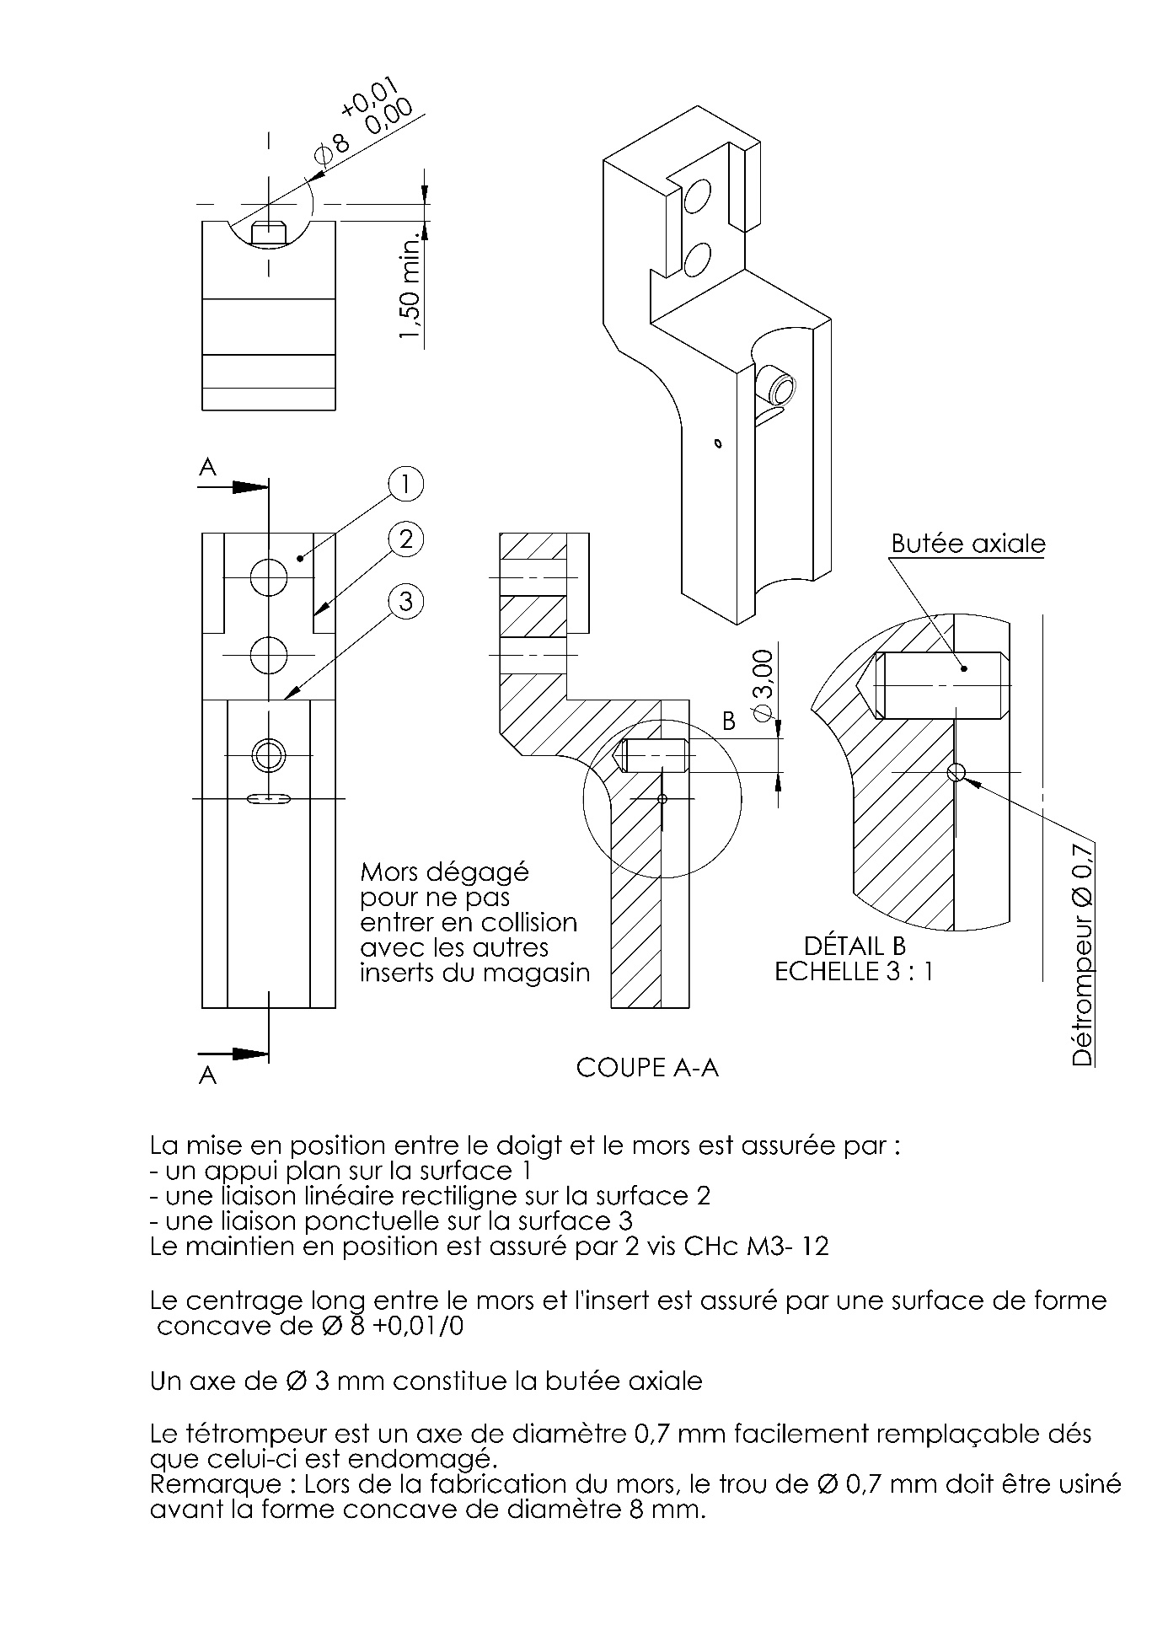

La mise en position entre le doigt et le mors est assurée par :
- un appui plan sur la surface 1 ;
- une liaison linéaire rectiligne sur la surface 2 ;
- une liaison ponctuelle sur la surface 3.
Le maintien en position est assuré par 2 vis CFc M3-12.

Le centrage long entre le mors et l'insert est assuré par une surface de forme concave de diamètre 8 + 0,01 / 0.

Un axe de diamètre 3 mm constitue la butée axiale.

Le détrompeur est un axe de diamètre 0,7 mm facilement remplaçable dès que celui-ci est endommagé.
Remarque : lors de la fabrication du morts, le trou de diamètre 0,7 mm doit être usiné avant la forme concave de diamètre 8 mm.

Partie 3 :

Schémas de câblage :

Question 8

(Sur document réponses 3)

C13 Définir la chaîne fonctionnelle et son comportement, vérifier par simulation ses performances.
Élaboration, modification d’un schéma de câblage

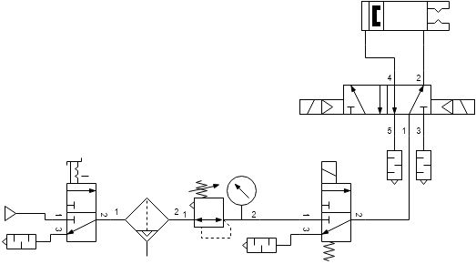

Question 9 :

(Sur document réponses 3)

C13 Définir la chaîne fonctionnelle et son comportement, vérifier par simulation ses performances.
Élaboration, modification d’un schéma de câblage

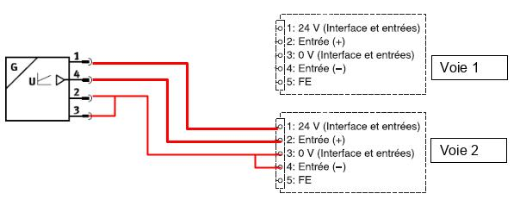

Partie 4

Passage à une production de 4 inserts simultanés

Question 10 :

(Sur document réponses 4)

C13 Définir la chaîne fonctionnelle et son comportement, vérifier par simulation ses performances.
Détermination ou vérification dynamique d’un constituant

Graphes charge/accélération/vitesse suivant l’axe vertical :

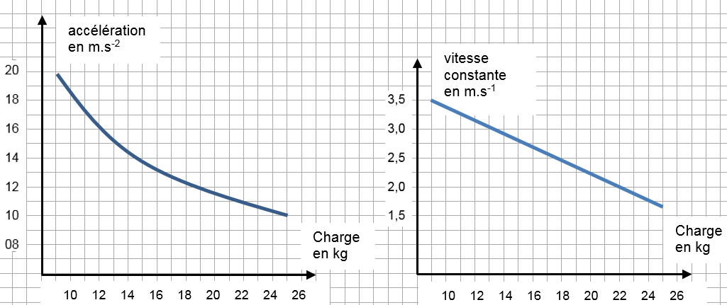

Pour une charge de 22 kg
a = 11 m.s⁻²
Vc = 2 m.s⁻¹

Question 11 :

(Sur feuille de copie)

C13 Définir la chaîne fonctionnelle et son comportement, vérifier par simulation ses performances.
Détermination ou vérification dynamique d’un constituant

Durée de l’accélération et de la décélération : ta = td = $\frac{V}{a}$ = $\frac{2}{11}$ = 0,18s

Distance parcourue durant l’accélération et la décélération : da = dd = $\frac{1}{2}$ × a × $t^{2}$

da = dd = $\frac{1}{2}$ × 11 × ${0,18}^{2}$ = 0,18 m

Distance parcourue durant le déplacement à vitesse constante :

dc = dt - da - dd = 1,10 - 0,18 - 0,18 = 0,74 m

Durée du déplacement à vitesse constante :

tc = $\frac{dc}{V}$ = $\frac{0,74}{2}$ = 0,37 s

Durée totale du déplacement :

tt = ta + tc + td = 0,18 + 0,37 + 0,18 = 0,73 s

Le temps de déplacement vertical est inférieur au 1 s maximum imposée.

Partie 5 :

Étude de la glissière des tiroirs des magasins :

Question 12

(Sur feuille de copie)

C12 Dimensionner et choisir les constituants d’une chaîne fonctionnelle.
Dimensionnement ou vérification de composants

Longueurs profilés : 2 × 550 + 2 × (305 - 90) + 550 - 90 = 1 990 mm

Masse profilés = 1,990 × 2 = 3,98 kg

Masse supportée par les glissières : 25 + 3,98 = 28,98 kg $≈$ 29 kg

Question 13 :

(Sur document réponses 4)

C12 Dimensionner et choisir les constituants d’une chaîne fonctionnelle.
Dimensionnement ou vérification de composants

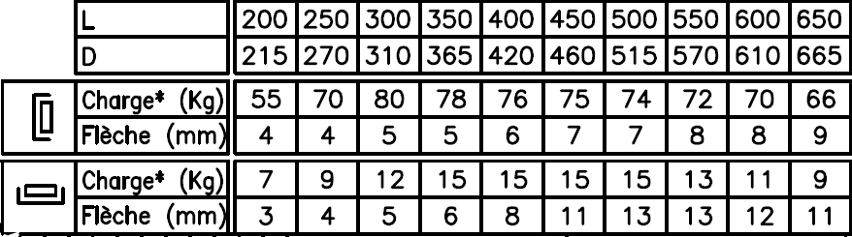

Question 14

(Sur feuille de copie)

C12 Dimensionner et choisir les constituants d’une chaîne fonctionnelle.
Dimensionnement ou vérification de composants

Coefficient de sécurité = $\frac{Charge supportée}{Masse supportée par les glissières}$ = $\frac{74}{29}$ = 2,55

2,55 > 2 donc conforme

